

渝教学会文〔2021〕14号 签发人：钟燕

重庆市教育学会

关于召开新时代西部地区特殊教育峰会的通知

各区县（自治县）教育学会，我会各单位会员、个人会员：

为深入贯彻落实习总书记关于关爱残疾人、推进西部大开发的重要论述精神，深化残疾儿童少年“四史”学习教育，交流分享特殊教育课堂教学改革经验，促进西部地区特殊教育高质量发展，决定举办新时代西部地区特殊教育峰会。现将有关事宜通知如下：

一、会议主题

在党的阳光下茁壮成长

二、会议时间及地点

会议时间：2021年5月15日（星期六）13：40—17：30

会议地点：重庆市特殊教育中心（重庆市南岸区南山街道植物园路 88号）

三、参会人员

（一）邀请教育部特殊教育指导专业委员会、北京师范大学、教育部西南基础教育课程研究中心、四川省教科院等单位特殊教育专家参会；

（二）邀请西部地区特殊教育学校干部教师视频参会；

（三）重庆市教育学会特殊教育专业委员会单位会员、个人会员。

四、会议内容

**（一）课例展示**

1. **主会场**

第1节课：视障学生九年级道德与法治现场课《少年当自强》

第2节课：听障学生四年级语文视频课《桂林山水》

第3节课：特殊教育送教上门辅导视频课《上肢功能训练与计数综合指导》

**2.分会场一**

第1节课：听障学生三年级沟通与交往现场课《开个小小故事会》

第2节课：视障学生职业高中视频课《督脉常用穴的定位与中医特色应用》

第3节课：特殊教育送教上门辅导视频课《综合辅导》

**3.分会场二**

第1节课：特殊教育随班就读四年级音乐现场课《快乐的do re mi》

第2节课：特殊教育资源教室辅导视频课《我会认真听》

第3节课：听障学生一年级数学视频课《认识图形（二）》

**（二）专家点评**

主会场点评专家：王雁（北京师范大学特殊教育研究所所长，教育部特殊教育指导专业委员会主任委员）

分会场一点评专家：黄汝倩（四川省教育科学院特殊教育专家）

分会场二点评专家：赵斌（西南大学特殊教育学院院长）

**（三）专家讲座**

主题：展望“十四五”，奋进新征程

专家：国家督学、中国教育学会副会长、原教育部基础教育司巡视员，教育部基础教育教学指导委员会委员 李天顺

五、其他事宜

（一）本次会议会务工作由重庆市特殊教育中心、重庆市教育学会特殊教育专业委员会具体负责。

（二）本次会议不收取会务费。参会人员食宿自理，食宿交通等费用回原单位按规定报销。请参会人员按重庆市特殊教育中心、重庆市教育学会特殊教育专业委员会邀请函，于2021年5月11日（星期二）12:00前发送参会回执。为确保会议秩序，未报参会回执人员恕不接待。

（三）参会人员请遵守会议纪律，会议时请将手机关机或调整至静音模式，不在校园内随意走动。为尊重学生隐私，请勿在校园对学生拍照。

（四）严格执行新冠肺炎疫情防控相关规定，参会人员入校时主动出示健康码，自觉接受体温检测，佩戴口罩进入校园。有发热、咳嗽、胸闷等疑似新冠肺炎感染症状的人员，本人及亲属十四天内有境外及国内重点疫区旅居接触史的人员，不得参加会议。

（五）邀请参会人员一并参加2021年5月15日9:00—12:00在重庆市特殊教育中心举行的特殊教育学校党建工作报告会，2021年5月16日9:00—17:00在重庆市特殊教育中心举行的青少年生命教育学术研讨会。

（六）其他事宜

1.报到时间：2021年5月15日（星期六) 13：00—13：30（参加特殊教育学校党建工作报告会的参会人员报到时间为5月15日8:00—8:50）

2.报到地点：重庆市特殊教育中心（重庆市南岸区南山街道植物园路 88号）

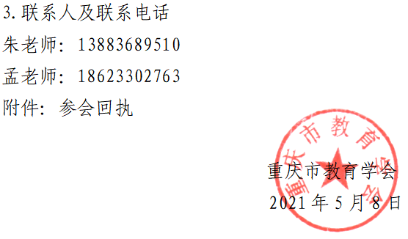

附件：

参会回执

|  |  |  |  |  |
| --- | --- | --- | --- | --- |
| 姓名 | 单位 | 职务、职称 | 联系电话 | 会议选择（可多选） |
|  |  |  |  | □特殊教育学校党建工作报告会（5月15日上午）  □新时代西部地区特殊教育峰会（5月15日下午）  □青少年生命教育学术研讨会（5月16日全天） |
|  |  |  |  |
|  |  |  |  |

注：以上会议地点均为重庆市特殊教育中心。